Sala 101, Residencia "Les CÈDRES"
20 avenue JEAN JAURÈS, CENON

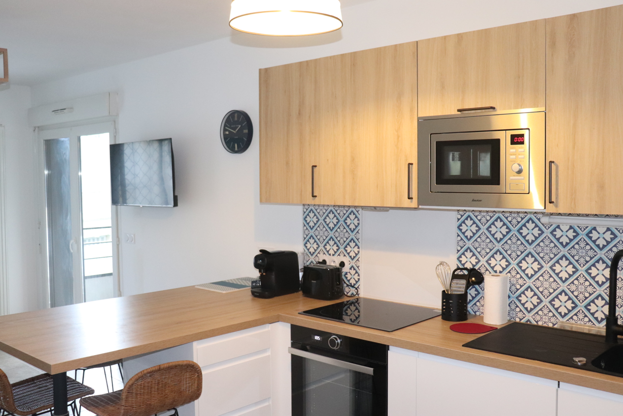

¡Bienvenido!

Después de haber adquirido este apartamento en 2022, estábamos ansiosos por renovarlo y ofrecerlo hoy a los viajeros que deseen descubrir Burdeos y sus alrededores.
Como recordatorio, como se indica en el anuncio de Airbnb, este apartamento es para no fumadores y no se permiten fiestas.
Le deseamos una estancia muy cómoda y agradable en nuestro apartamento.
Si es necesario, puede ponerse en contacto con nosotros durante su estancia (Tel: 07 77 28 19 94, correo electrónico: letourneurludovic0@gmail.com).

Ludovic

Tabla de contenidos
Ubicación Residencia: 4
Acceso en transporte público: 4
En tranvía 5
TER + Tranvía 5
Recuperar claves 6
Entrada a la residencia 8
- Si estás conduciendo 9
- Si vas a pie 10
Sal, pimienta, aceite, vinagre: 10
Compras 10
En la ruta del tranvía a la residencia 10
Cerca de la residencia 10
Panadería 11
WI-FI: 11
Televisores: 11
Netflix (en inglés) 11
Sofá cama en el salón: 11
Lavavajillas 11
Lavadora: 12
Limpieza: 12
Basura 12
Salidas 12
Transporte público 12
En la orilla derecha del Garona: 12
El centro histórico de Burdeos 15
Lugares para visitar 15
Su partida: 18

Ubicación Residencia:

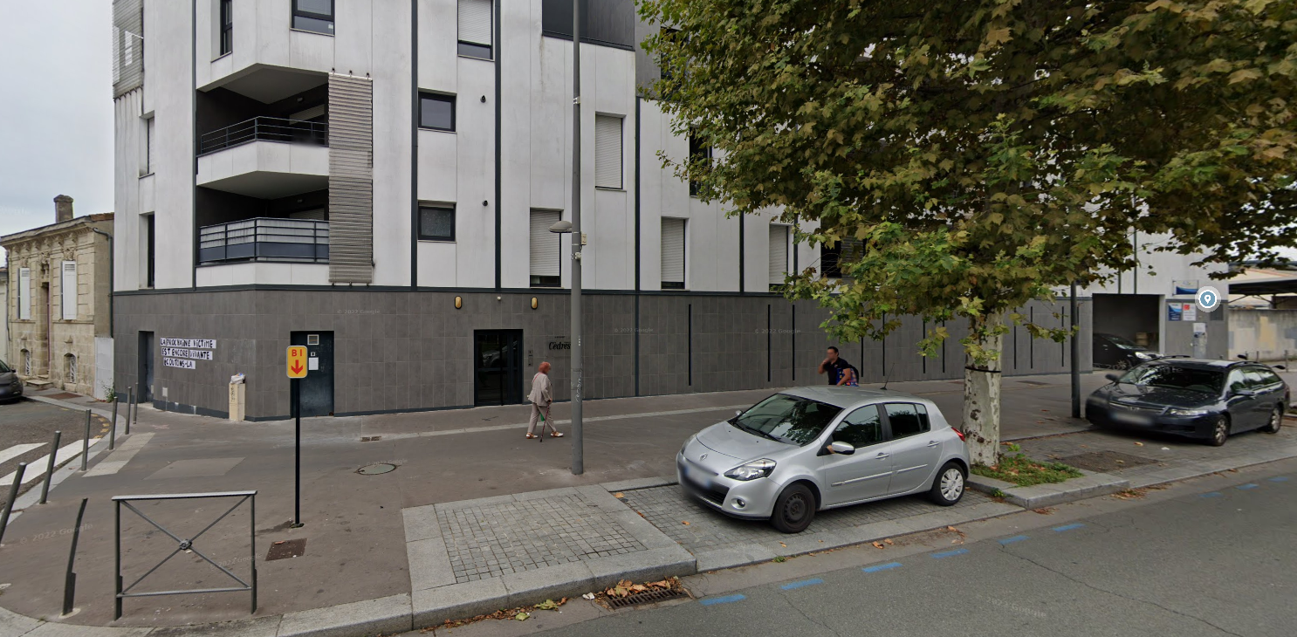
La residencia se encuentra en el número 20 de la avenida Jean Jaurès en Cenon. La parada de tranvía Jean Jaurès de la línea A está a 50 metros del tranvía y la estación de tren de Cenon está a 350 metros (1 parada de tranvía).

Acceso en transporte público:
Desde el aeropuerto de Burdeos
Tranvía A -> dirección "Floirac Dravemont" o "La Gardette" (duración del trayecto: 51 minutos)
Bájese en la parada de tranvía "Jean Jaurès"
Camine entre la parada de tranvía "Jean Jaurès" y la residencia
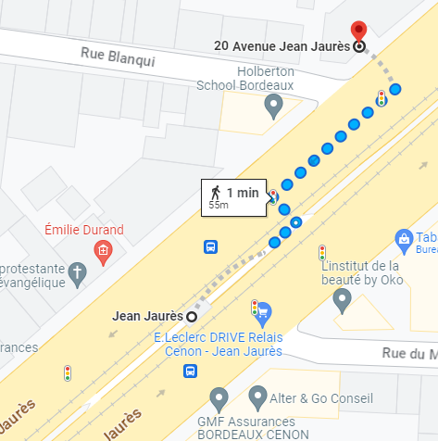

Desde la estación de tren de Saint John:

En tranvía
- "Gare Saint-Jean" - > parada "Porte de Bourgogne"
  - Línea C dirección "Estación Blanquefort"
  - O la línea D hacia "Eysines Cantinolle"

- Parada 'Porte de Bourgogne' -> parada 'Jean Jaurès'
Línea A en dirección a "Floirac Dravemont" o "La Gardette"

- Camine entre la parada de tranvía "Jean Jaurès" y la residencia

TER + Tranvía
- TER "Gare Saint-Jean" -> "Gare de Cenon"
Para encontrar su TER, use el sitio web de ter.sncf.com/nouvelle-aquitaine
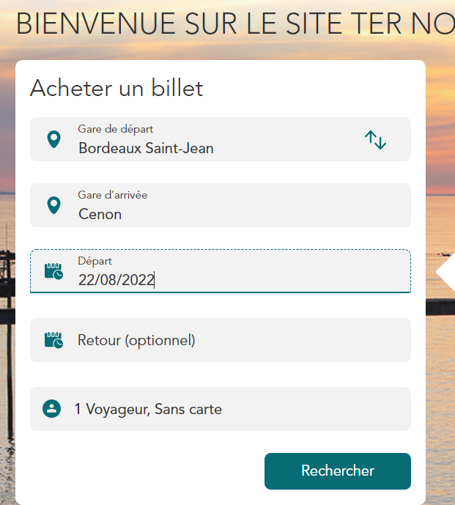
- A pie o en tranvía entre la parada 'Gare de Cenon' y la parada 'Jean Jaurès'
Línea A en dirección a "Le Haillan Rostand"
- A pie entre la parada "Jean Jaurès" y la residencia

Recuperar claves


Las llaves se pueden recoger en el número 48 de la avenida Jean Jaurès.
Si vas en coche, puedes aparcar delante de la panadería.
Las llaves están en la rejilla beige que protege de las tuberías de gas. ¡Tienes que caminar alrededor de la puerta para ver la caja de llaves!
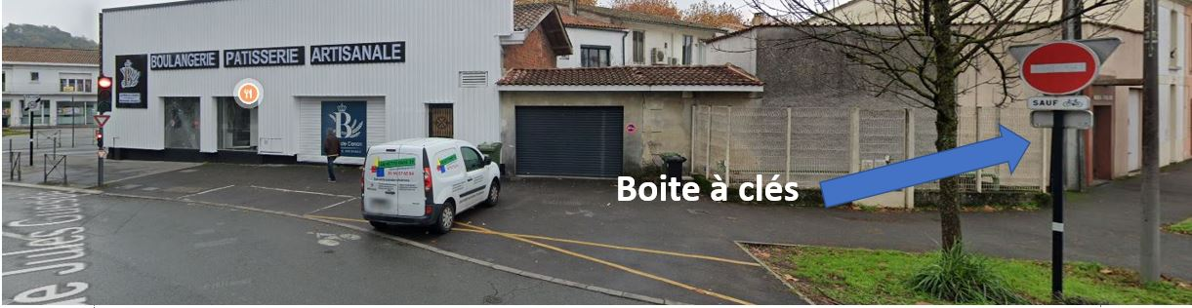

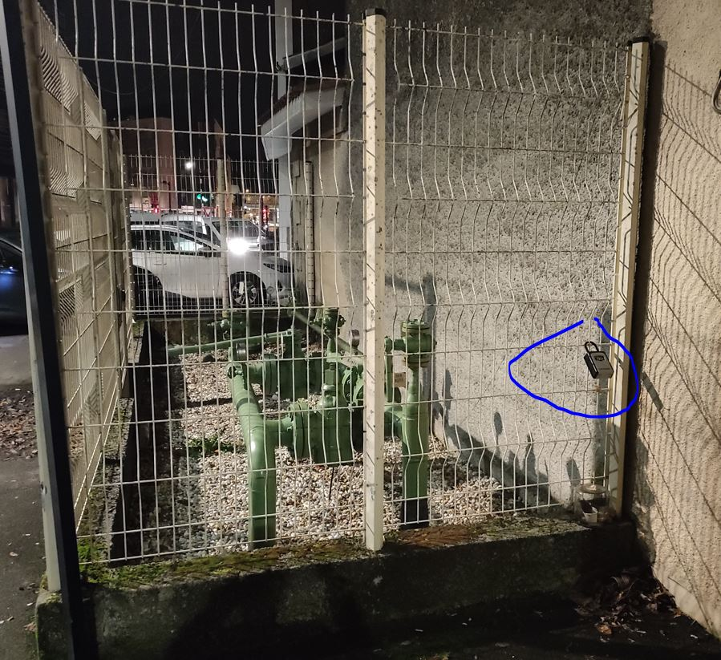
Una vez frente a la caja de llaves, debe bajar la protección negra para revelar los 4 diales.
El código de apertura de 4 dígitos se le comunicará el día de llegada.
Una vez introducidos los 4 dígitos, baja la parte negra hacia la izquierda y tira hacia ti.
A continuación, tendrá en su poder la placa para abrir la puerta, la placa para abrir la puerta principal y la llave del apartamento.

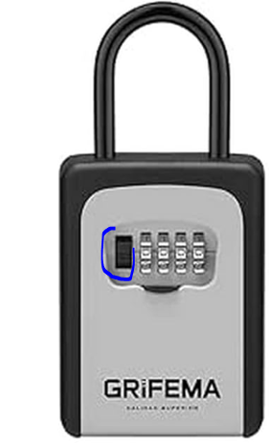
Asegúrese de que, después de cada uso, manipule las 4 ruedas para no dejar el código a la vista y vuelva a montar la protección negra.

Entrada a la residencia

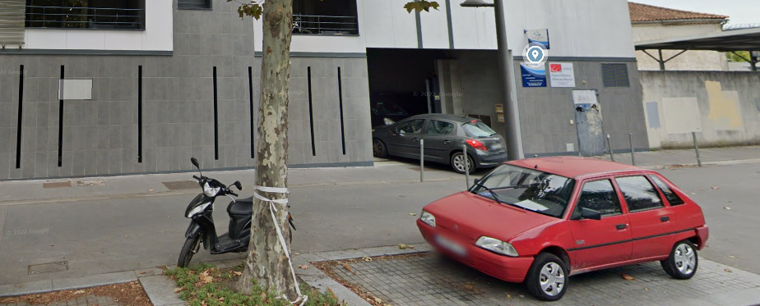

- Si está conduciendo: use el control remoto para abrir la puerta de fotos, tome la entrada como se muestra en la foto, pase el estacionamiento cubierto y luego tome el camino recto para acceder al estacionamiento al aire libre. El cuadrado (N°28) está al fondo a la derecha.

Algunas plazas de aparcamiento están asignadas a la notaría y al despacho de contabilidad junto a la residencia. Estos espacios están señalizados como tales, pero sucede que los clientes de estas estructuras estacionan por error en la plaza N°28. Si este es el caso, ocupe una de las plazas libres en el aparcamiento (hay suficientes) mientras espera a que la plaza 28 esté disponible durante el día).
A continuación, puede volver sobre sus pasos a pie y pasar por el aparcamiento subterráneo para tomar la puerta trasera, luego una 2ª puerta antes de poder acceder al ascensor (Planta 1, apartamento 101).
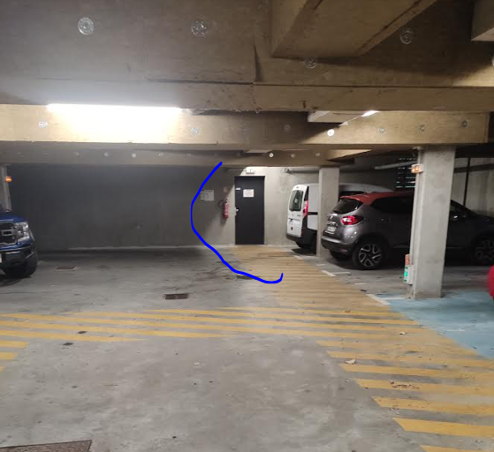

Si vas a pie

Usa la insignia negra para ingresar a la residencia. El ascensor está entonces enfrente
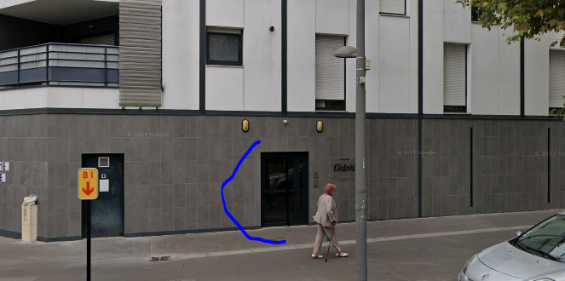

El apartamento está en la 1ª planta, puerta 101 (a la izquierda al salir del ascensor).

Sal, pimienta, aceite, vinagre:
Los encontrarás en el gabinete base de especias, ubicado entre el horno y el gabinete de especias.

Compras

En la ruta del tranvía a la residencia
  - Carrefour city, 293 Av. Thiers, 33100 Burdeos frente a la parada de tranvía 'Galin' (la que está antes de la parada de tranvía Jean Jaurès, frente a la residencia). Abierto todos los días de 7 a.m. a 10 p.m. excepto los domingos de 9 a.m. a 1 p.m.

Cerca de la residencia
  - A 200 metros de la residencia, "Carrefour city", en el número 54 de la avenida Jean-Jaurès.
Abierto todos los días de 7 a.m. a 10 p.m., excepto los sábados de 9 a.m. a 9 p.m. y los domingos de 9 a.m. a 1 p.m.
  - A 200 metros de la residencia, "la coop paysanne" en 57 Av. Jean Jaurès.
Abierto todos los días de 9 a 13:30 y de 15 a 19:30 horas, excepto los domingos de 9 a 12:30 horas. Cerrado los lunes.
  - A 400 metros de la residencia, Aldi, 376 Av. Thiers, 33100 Burdeos. Abierto todos los días de 8:30 a.m. a 8 p.m. excepto los domingos de 8:30 a.m. a 12:30 p.m.

Panadería
Una panadería artesanal se encuentra en el número 48 de la Av. Jean Jaurès. Está abierto todos los días de 6 a.m. a 8 p.m.

WI-FI:
La red del apartamento es la Livebox-9460. (Si necesita reiniciar el módem, está a la izquierda cuando ingresa al apartamento, en el gabinete eléctrico).
La contraseña para acceder a ella es: cedres101 (Un código QR está disponible en el apartamento para conectarse a la red fácilmente).

Televisores:
Puede utilizar la aplicación 'molotov' instalada en los 2 televisores para acceder a sus programas favoritos.
Los 2 televisores tienen un Chromecast incorporado para transmitir la pantalla de su teléfono o tableta.

Netflix: Se le ofrece la cuenta dedicada.

Sofá cama en el salón:
Un asa de tela en la parte posterior te ayudará a desplegarlo

Lavavajillas
: Las pastillas para lavavajillas están disponibles debajo del fregadero de la cocina.

Lavadora:
Las pastillas para la lavadora están disponibles en el cajón superior del mueble del baño.
Después de su uso, deje la puerta de la lavadora abierta.

Horno:
Si el horno está bloqueado alguna vez, puede desbloquearlo presionando las teclas – y + al mismo tiempo hasta que el símbolo desaparezca de la pantalla (esta combinación también funciona para bloquear el horno).

Limpieza:
Una escoba está disponible en el armario de la caldera, situado junto a la cocina. Encontrará una aspiradora en el armario del baño.

Basura
El cuarto de basura está a la derecha al salir del edificio.
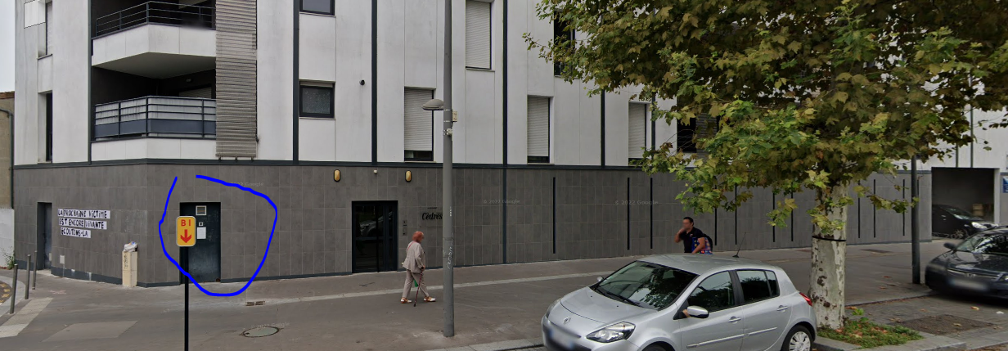

Salidas

Transporte público
Tranvía y autobús:
http://www.infotbm.com/ Vcub: https://www.vcub.fr/ River Shuttle
: http://www.infotbm.com/ligne/BatCub

En la orilla derecha del Garona:
Viviendo en la zona, ¡solo puedo recomendar encarecidamente los siguientes lugares!
- Ecosistema de Darwin (Tranvía A, parada 'Jardín Botánico', Ecosistema de Darwin, Lugar Alternativo de la Orilla Derecha | Turismo y Congresos de Burdeos (bordeaux-tourisme.com): Darwin es un campo de juego a tamaño real para la innovación. Este antiguo cuartel militar de casi 20.000 m2, situado en la orilla derecha del Quai des Queyries, está en constante efervescencia. Una especie de ciudad ideal centrada en la economía verde con la creación de una granja urbana, un skate-park XXL, espacios de libre expresión para diseñadores gráficos, una tienda de comestibles orgánicos, un restaurante Le Magasin général, espacios de coworking e incluso una cancha de bike-polo. ¡Todo decorado con el encanto del reciclaje!
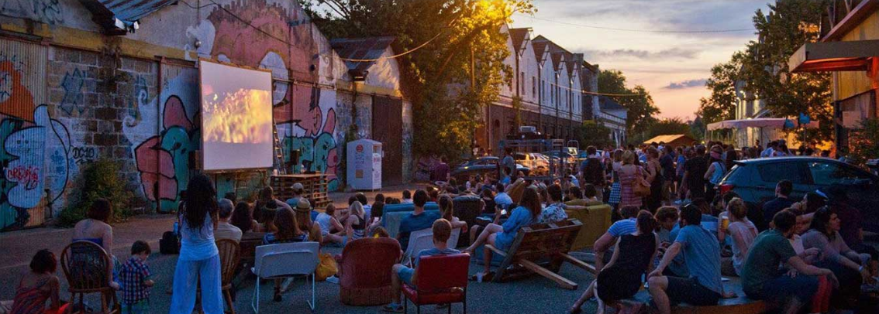

- El Jardín Botánico (tranvía A, parada "Jardín Botánico", Jardín Botánico de Burdeos (jardin-botanique-bordeaux.fr)):
Un jardín botánico es una institución científica y educativa, diseñada para introducir a todos los públicos en el mundo de las plantas, la biodiversidad, la naturaleza y la gestión sostenible de los recursos naturales. Herramienta de observación excepcional en un entorno urbano, es un espacio para la exposición y conservación del patrimonio botánico: una parte al aire libre y una parte cubierta llamada Ciudad Botánica (invernadero y salas de exposición).

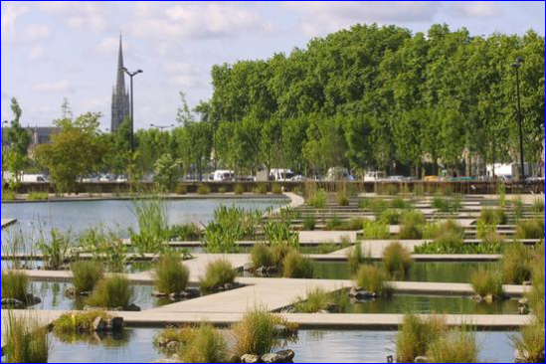

- La ginguette chez Alriq (Tranvía A, parada "jardin botanique", Guinguette Chez Alriq Bordeaux - Catering y programa musical (laguinguettechezalriq.com)):
Esta cafetería al aire libre ofrece una gran variedad de música en directo, un restaurante que sirve platos sencillos y un bar de tapas.
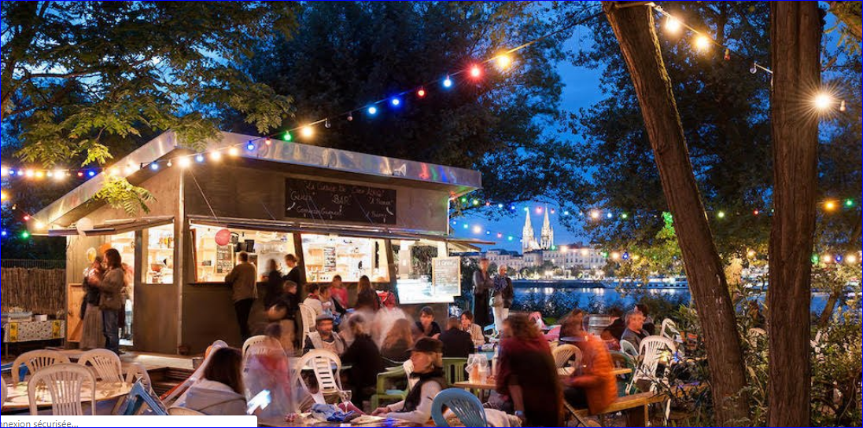

Cinema le Mégarama (17 pantallas) (Cinema Megarama de Burdeos):
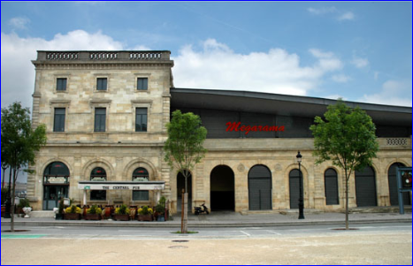

Restaurantes:
Tendrás mucho donde elegir en el centro histórico de Burdeos. Cerca del apartamento, podemos recomendarte estos 2 lugares que nos gustan mucho:
- A 350 metros de la residencia: MORUES & TAPAS, 358 Av. Thiers, 33100 Burdeos
- A 1,7 del apartamento (2 paradas de tranvía): Côté Zinc, 129 Av. Thiers, 33100 Burdeos

El centro histórico de Burdeos

Lugares para visitar
- Muelles de la orilla izquierda: En modo paseo, jogging o ciclismo, un paseo salpicado de espacios verdes, tiendas, parques infantiles.
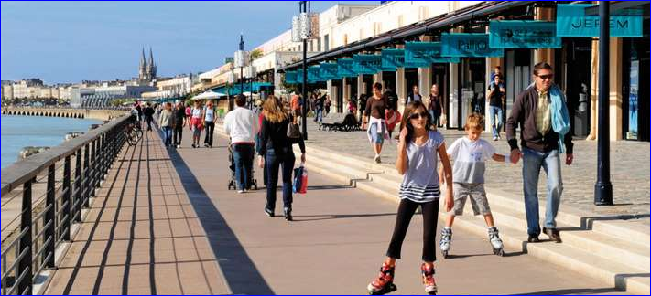
- La Cité du Vin (espacio expositivo sobre el tema del vino, clasificado 7º entre los mejores museos del mundo, según National Geographic): https://www.laciteduvin.com/fr
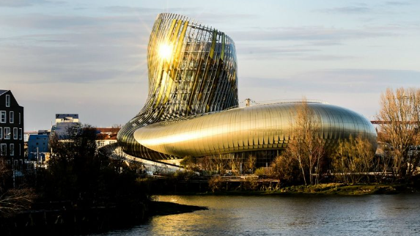

- El espejo de agua: Tiene menos de 10 años de antigüedad, pero frente a un edificio monumental que tiene casi tres siglos de antigüedad, ahora es la atracción. Situada frente a la Place de la Bourse, entre el Quai de la Douane y el Quai Louis XVIII, esta espectacular obra, obra del paisajista Michel Corajoud, alterna extraordinarios efectos de espejo y niebla.
Tenga en cuenta que el espejo de agua no se utiliza durante el invierno debido al mantenimiento (de noviembre a abril).

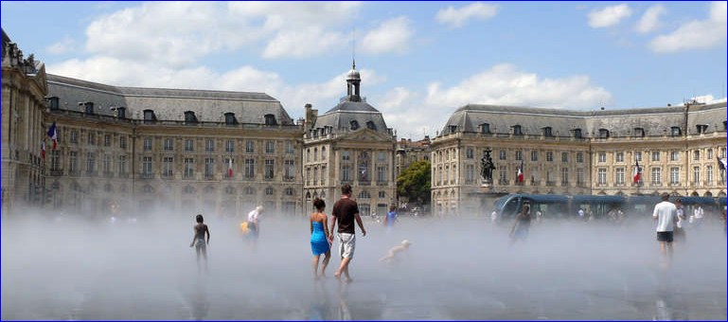

- Teatro: el Grand Théâtre brilla desde hace más de tres siglos. Junto con los teatros de ópera de Versalles y Turín, el Grand Théâtre tiene uno de los teatros del siglo XVIII más bellos del mundo.
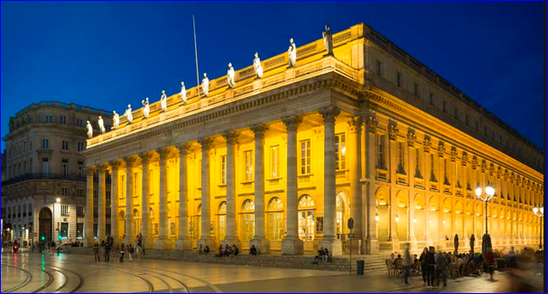

- El Bassin des Lumières: El Bassins des Lumières, el centro de arte digital más grande del mundo, se encuentra en la antigua base submarina de Burdeos. Se presentan monumentales exposiciones digitales inmersivas dedicadas a los grandes artistas de la historia del arte y la creación contemporánea.
Bassins des Lumières - Sitio oficial - Gestionado por Culturespaces (bassins-lumieres.com)

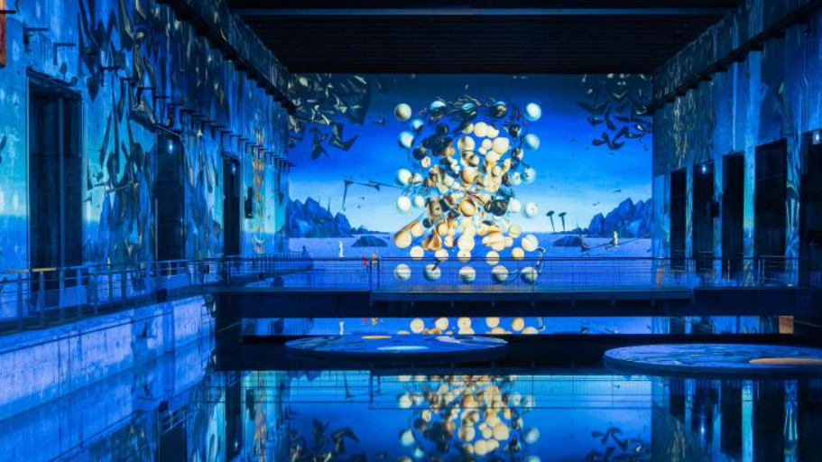

También vale la pena ver: Cité du Vin, Jardín Público, Torre Pey Berland y Catedral de Saint-André, barrio de Saint-Pierre....
Para visitar Burdeos según su tiempo, sus gustos pero también las noticias de la ciudad, no dude en ponerse en contacto con la oficina de turismo (12 Cr du 30 Juillet, 33000 Bordeaux Bordeaux Tourisme et Congrès: sitio web oficial de la Oficina de Turismo y Congresos de Burdeos Métropole (bordeaux-tourisme.com))

Su partida:
A su salida, deje el apartamento en condiciones limpias y adecuadas.
- Apague el termostato ajustándolo a la posición
- Coloque la basura en la habitación habilitada para este fin, a la derecha de la puerta principal, al salir del edificio.

Coloque el llavero en el buzón N°101 (a nombre de 'LETOURNEUR') situado en el buzón de la entrada del edificio.

Deseándole una estancia muy agradable,
Ludovic

Si la estancia ha ido bien y quieres volver a reservar el apartamento, puedes hacer una reserva "directa" a través de la página web: https://www.sobdx.fr/
No dude en ponerse en contacto conmigo si tiene alguna pregunta (Tel: 07 77 28 19 94, correo electrónico: letourneurludovic0@gmail.com)

